服务器框架:

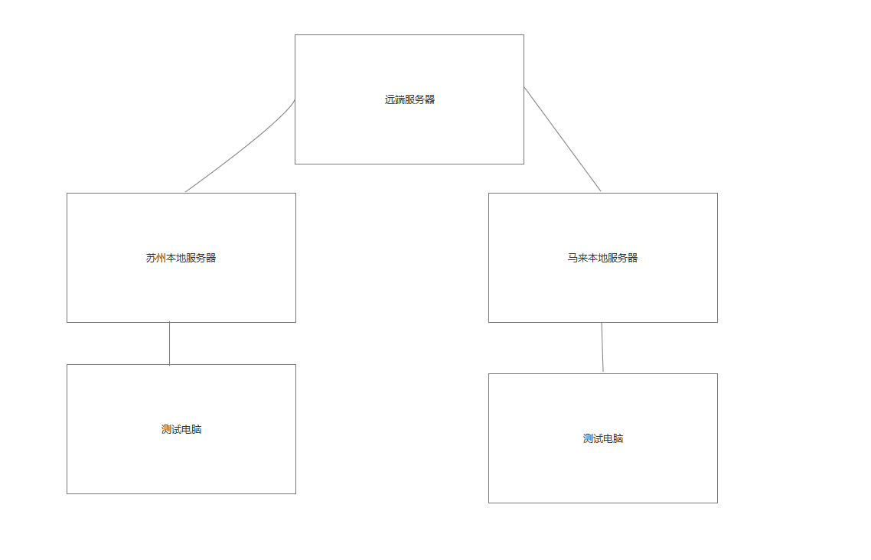

如上图采用本地服务器和远程服务器的方式来做. 本地服务器完成所有业务逻辑相关的功能,远端服务器完成对本地数据的备份,例如将苏州的生产的半成品的数据同步到云端,然后马来在生产成品的时候,对苏州生产的半成品的数据进行下载到本地,马来生产完成品后,再把成品数据同步到远端服务器进行备份.

远端服务器和本地端服务器都具有管理后台,使用不同的用户名来对后台进行管理以及分配不同的权限.

远端服务器功能:

# 1,型号和版本号录入:

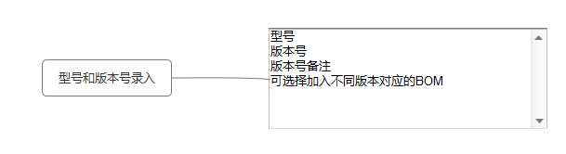

1，型号：对于ICL产品中有四个型号如下型号的产品：

BEACON，POOL，SPA

2，版本号：版本号定义版本号主要是为了让对BOM版本的管理，例如一个产品上用的一个料有多个替代料，那么生产的时候，如果需要用到替代料，那么就更改产品BOM版本号。后续也可以准确的知道当前产品用的是哪一个BOM来进行生产的。

版本号备注：

对于一个产品有其他的版本备注信息的可以在这一栏进行填写，例如灯的线长等。此时可以做一个上传BOM文件的串口。

# 2,订单录入

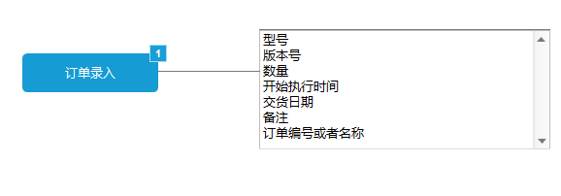

订单的录入对之前录入的产品的型号和版本号进行选择，选择好后录入数量，期望开始生产的时间，期望交货的时间，订单的编号信息。下完订单后，邮件通知相关人员，将订单信息通知到相关人员。

生产那边对订单在本地的管理界面进行同步订单，同步好后对订单指定制令开始执行生产流程。

执行生产流程：

1. 采购对BOM进行确认，录入各个料的备货情况，不超过10（%）的料录入系统确认
2. 仓库对料进行核对（核对标准？）
3. 生产对料进行核对（核对标准？）

因为每一个工序会对持续更改SOP的版本号，所以对SOP进行版本控制，所以对SOP的版本号进行上传，以确认是哪一个操作方法完成的。所以在执行订单的时候上传SOP的版本号，以确认这一批产品是用的哪一个SOP完成的产品生产。因为很多操作是脱离电脑软件进行操作的，所以不能对每一个工序定义SOP版本号，当某一个工序发生改变后，就变更SOP版本号。

# 3 用户管理

分配一个Root用户，此用户可以对所有数据进行管理，查看和修改录入。

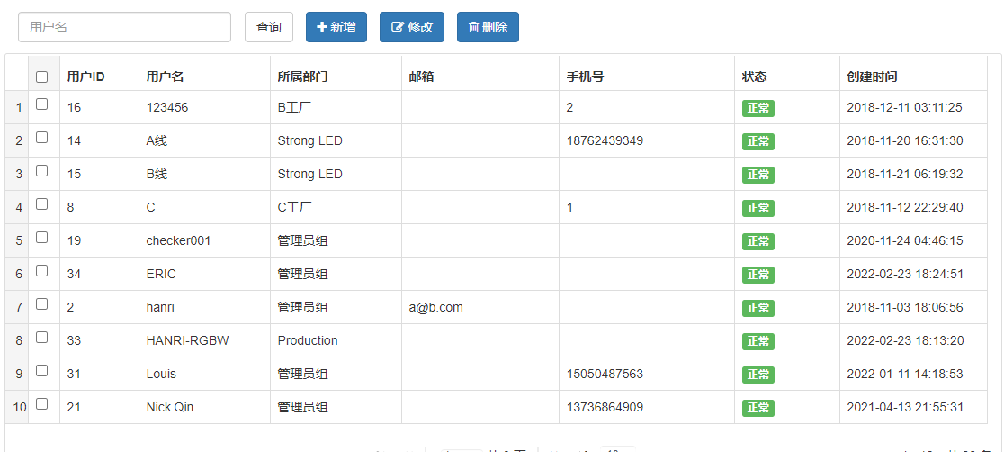

参考如上界面，去掉用户ID，用户名，邮箱以及电话号码为比填项目。

# 4 ， 测试标准数据上传

测试的标准数据上传，保留所有的上传记录，文件名字中有版本号。设置Enable和Disable按钮，可以对某些版本号的文件进行使能操作，有多个Enable的文件的时候，始终使用最新的

# 5，烧录固件的上传

烧录固件的上传同（4）

# 测试数据的显示

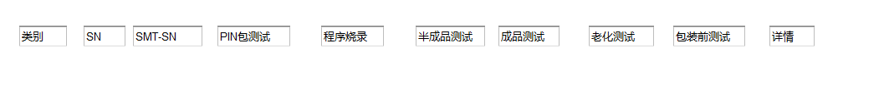

按照如上图显示所有的产品信息：

可以选择如下条件进行筛查，所有选择的信息，可以使用邮件发送excel或者导出excel格式文件。

1. 订单 （显示订单完成情况，例如总订单数，PING包完成多少个（百分比），半成品完成多少个（百分比），程序烧录完成多少个，包装标签打印多少个等）
2. 产品类别

Beacon-15米，Beacon-30米，Beacon-60米，SPA-15米.......POOL-15米，DCT

1. 一次通过率

检查每一站的一次性通过率是多少，主要看当前SN的设备，在一个工序下是否只上传了一条数据。

1. 查看每一个工序的不良比例以及所有的不良比例
2. 按照时间选择查看所选产品类型的产品信息，例如查看2022年4月1号到2022年5月1号的所有产品信息，当查询灯的信息时，若不选择线长信息，则导出所有线长的信息。
3. 显示每一个工序的直通率（生产良品/生产总数 * 100%），以及订单直通率
4. 可以选择包装类型对产品进行搜索过滤，分为单个包装，三合一组合包装，四合一组合包装。
5. 每一拖的成品串号记录，上传托号，托号对应的SN

# 流程数据录入

1. 采购报告（库存情况？） -- 变更供应商的料？-- 材质报告，出货检验报告
2. 仓库报告
   1. 检查物料的种类，牌号以及生产厂商于实际的进行核对
   2. 让库接收或者特采的物料检验报告，邮件给到相应的批准人，追溯报告
   3. 物料的批次信息，出入库时间。
3. OBA报告
4. 每一个灯的型号付出货检验报告，光谱测试报告
5. 纸质档在托盘上。
6. IPQC
   1. 过程巡检记录--针对当天的
   2. 首见确认记录--针对订单的

# 不良品原因录入以及维修报告

对于不良品的管控是特别重要的事情，那为了方便后续对不良原因的分析，分析后以确认是否更改SOP，更新SOP版本号。

不良品的处理流程：

1. 查看分析产品的具体问题，先拍照留存有问题产品外观
2. 对产品进行分析，确认具体原因以及维修方法
3. 在系统中找是否存在是否录入过产品问题点，如果有录入过，录入产品SN后，提交原始留存照片，不良原因，维修方法。如果没有录入过，就先录入产品不良原因。如果产品没有SN，则选择产品大类进行上传如上信息。

# 报表发送

以订单进行分类统计，例如同时在跑的有两个订单，将两个订单的信息进行统计以订单名或者订单编号为主题名进行报表发送：可能对于不同的人所发送报表的格式会不同。

订单编号

|  |  |  |  |  |  |  |  |  |
| --- | --- | --- | --- | --- | --- | --- | --- | --- |
| 产品类型 | 总订单数量 | 工序1/生产多少个，下线多少个 | 工序4 | 工序5 |  | 总生产数 | 不良品数&不良比例 |  |
| DCT |  |  |  |  |  |  |  |  |
| Beacon |  |  |  |  |  |  |  |  |
| POOL |  |  |  |  |  |  |  |  |
| SPA |  |  |  |  |  |  |  |  |